[보도자료] 2026.07.15
2030 영 컨슈머 잡는다…디자인 · 품질 유지하고 가격 접근성 높여
신세계까사 까사미아, 온라인 전용 상품 라인업 강화
- 온라인 · SNS로 가구 탐색하는 2030세대 공략…감성과 실속 갖춘 온라인 전용 신제품 대거 출시
- 기능성 강화한 ‘캄포구스 30 2’부터 인기 가죽 소파 ‘뉴하이브’ 온라인 모델까지 라인업 확대
- 콤팩트 리클라이너 ‘클로디’ · 옵션형 다이닝 가구 ‘오뜨우드’로 젊은 층 주거 수요 대응 나서
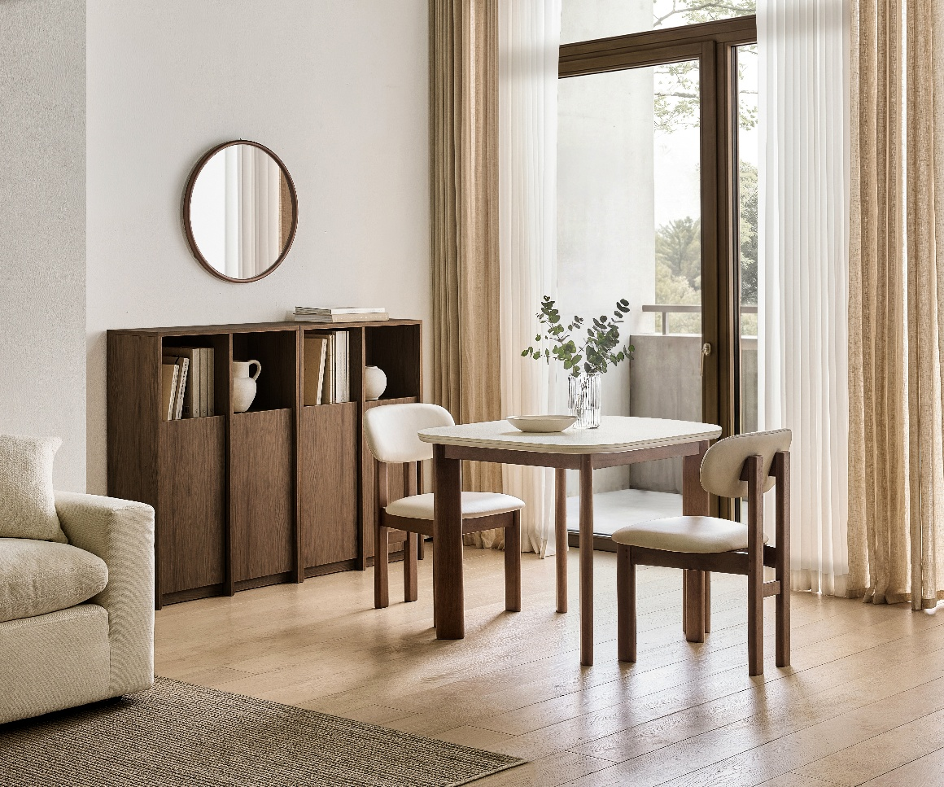
[사진설명] 신세계까사의 까사미아가 온라인 쇼핑이 일상화된 젊은 고객층을 공략하기 위해 온라인 전용 상품 라인업을 본격 확대한다. 사진은 까사미아 온라인 전용 다이닝 시리즈 ‘오뜨 우드’. (사진 출처 = 신세계까사)

㈜신세계까사(SHINSEGAE CASA)의 대표 리빙&라이프스타일 브랜드 ‘까사미아(CASAMIA)’가 2030 영 컨슈머를 겨냥해 온라인 전용 상품 라인업을 본격 강화한다.

2030세대는 온라인과 SNS를 통해 가구 정보를 탐색하고, 주거 공간과 예산, 취향에 맞는 상품을 비교 구매하는 데 익숙한 소비층이다.

이에 까사미아는 디자인과 품질 경쟁력은 유지하면서 공간 효율성과 관리 편의성, 가격 접근성을 높인 온라인 전용 상품을 확대한다. 7월에는 소파와 리클라이너, 다이닝 가구 등 주요 카테고리에서 리뉴얼 제품과 신제품을 대거 선보이며 젊은 고객과의 접점을 넓힌다.

대표 상품은 베스트셀러 소파 ‘캄포’의 온라인 전용 모델을 업그레이드한 ‘캄포 구스 30 2’다. 캄포 특유의 편안한 착석감은 유지하면서 커버 원단을 자체 개발 ‘캄포 쉴드(CAMPO SHIELD)’로 업그레이드해 내구성과 관리 편의성을 강화했다. 캄포 쉴드 원단은 기존 원단 대비 마모 강도를 4배 높이고 생활 발수·방오 기능에 항균 기능을 더한 것이 특징이다.

또, 캄포 소파 시리즈의 강점 중 하나인 모듈 시스템으로 신혼집이나 첫 독립 공간, 이사 후 확장된 거실 등 생활 단계와 공간 변화에 따라 유연하게 배치할 수 있다.

인기 가죽 소파 ‘뉴하이브’도 온라인 전용 상품으로 선보인다. 첫 가죽 소파를 고려하는 젊은 고객층이 합리적으로 선택할 수 있는 프리미엄 데일리 소파를 지향한다. 모던한 스퀘어 실루엣과 라이트 그레이 컬러를 적용했으며, 3인·4인 소파와 오토만으로 구성돼 주요 주거 평형대에서도 여유롭게 사용할 수 있다. 탑 그레인 황소가죽과 고밀도 폼, 각도 조절 헤드레스트, 암틸팅 기능 등으로 내구성과 편의성도 높였다.

신제품 콤팩트 리클라이너 ‘클로디’는 작은 거실에서도 편안한 휴식을 원하는 신혼부부와 영패밀리 고객을 겨냥했다. 부드러운 곡선형 디자인과 아이보리 패브릭으로 밝고 편안한 거실 분위기를 연출하며, 기존 리클라이너 대비 깊이 부담을 줄인 사이즈와 슬림한 팔걸이로 공간 활용도를 높였다. 전동 리클라이닝 기능과 USB 포트, 세이프가드, 생활 발수·방오·항균 기능성 패브릭도 적용했다.

다이닝 라인에서는 옵션형 우드 다이닝 시리즈 ‘오뜨 우드’를 출시한다. 브라운 우드톤과 라운드 디테일이 조화를 이루는 소프트 미니멀 디자인으로, 900mm·1500mm·1800mm 테이블 사이즈와 세라믹·LPM 상판, 체어·벤치 구성을 갖췄다. 공간 규모와 예산, 취향에 따라 신혼집이나 소형 주거 공간부터 리빙다이닝까지 맞춤형 다이닝 공간을 연출할 수 있다.

신세계까사 관계자는 “2030세대는 온라인을 통해 가구 정보를 탐색하고, 자신의 공간과 라이프스타일에 맞는 상품을 합리적으로 선택하는 데 익숙한 고객층”이라며

“까사미아는 앞으로도 온라인 채널에 특화한 상품 라인업을 지속 확대해 젊은 고객들이 보다 쉽고 편리하게 까사미아의 디자인과 품질을 경험할 수 있도록 할 것”이라고 말했다.

# # #

[자료문의]
홍보대행사 피알원
박경빈 차장 02-6370-3133 / 010-8223-1098 / park@prone.co.kr
김지우 AE 02-6370-3172 / 010-7359-1995 / jwkim@prone.co.kr

